Консультация

«Как развлечь ребенка во время самоизоляции»

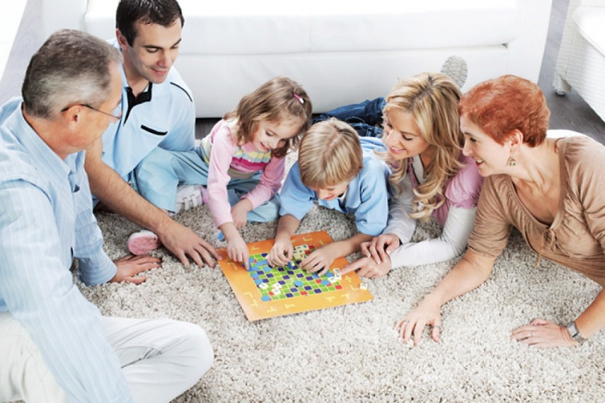

«Как развлечь ребенка во время самоизоляции»

**Уважаемые родители, предлагаем вам подборку игр**

**для совместной деятельности с детьми дома.**

Любая совместная деятельность сближает людей, а игра считается наиболее полезным времяпрепровождением для детей и родителей. Именно в такой форме, интересной для обеих сторон, разыгрываются какие-то жизненные ситуации, укрепляются отношения, открывается безграничное поле для фантазий.

### *1.Игра-квест. В поисках сокровищ!*



Эта игра — вариант охоты за сокровищами, которая научит ребенка внимательно идти по следам. А куда и к чему они его приведут — зависит от вас.

**Что потребуется:**

* Листочки с изображением места, где прячется 2 листочек, затем 3 и т.д.
* Награда-сокровище (это может быть конфетка, наклейка, игрушка)
* Место для игры (дом, квартира)

1. Придумайте маршрут, по которому предстоит пройти ребенку-кладоискателю.

2. Разложите листочки в разные места в квартире на виду по пути следования (шкаф, стол, подоконник и т.д.)

3. В конце пути положите награду.

4. Объясните ребенку, как нужно проводить поиски и что его ожидает в конце.

5. Обязательно вместе отпразднуйте успешный итог мероприятия.

***2. Книга обо мне.***

Сделайте с ребенком особенную книжку — где он сам будет главным героем!

**Что потребуется:**

* Плотная бумага
* Журналы с картинками
* Фотографии вашего ребенка и других членов семьи
* Рисунки ребенка
* Ножницы
* Клей
* Степлер
* Ручка

1. Соберите визуальные элементы, значимые для вашего ребенка, в том числе его рисунки, фотографии его и друзей, питомцев, поделок, семейные фотоснимки.

2. Соберите альбом из листов бумаги, поместив коллаж из изображений, вырезок и комментариев малыша.

3. Скрепите листы между собой.

4. Приложите обложку: «Все обо мне!»

5. Когда книга будет завершена, прочитайте ее вместе.

Такой проект, может быть, растянут во времени не на один день. Возвращайтесь к работе, когда у вас и у ребенка будет настроение.

Столько воспоминаний, собранных вместе, со временем станут настоящим сокровищем.

### *3.Определи на ощупь.*

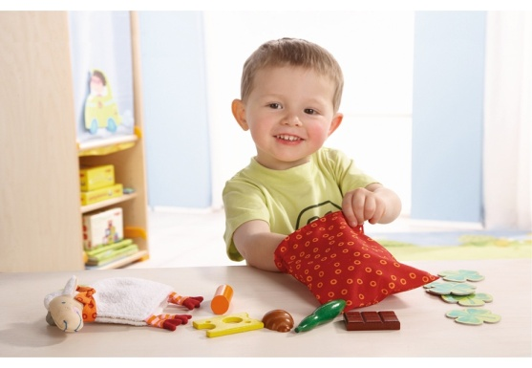

Научите ребенка использовать осязание для исследования окружающей среды. Пусть он создает мысленные образы вещей, к которым имеет возможность прикоснуться с закрытыми глазами.

**Что потребуется:**

Несколько предметов небольшого размера: [мягкая игрушка](https://mamsy.ru/filter/malysham_igrushki/), чашка, фигурки животных, [мячик](https://mamsy.ru/filter/malysham_igrushki/myach/), мочалка, ложка, расческа и другие;

* Большой пакет или мешочек;
* Повязка на глаза, можно просто чтобы ребенок закрыл глазки и не подглядывал.

1. Подберите предметы для игры и сложите их в пакет, мешочек или корзину.

2. Сядьте с ребенком друг перед другом, объясните суть игры.

3. Завяжите малышу глаза либо попросите их закрыть.

4. По очереди вкладывайте предметы из мешочка в руки ребенку либо ребенок сам их достает из мешочка.

5. Просите тщательно ощупать и угадать, что он держит.

6. Давайте подсказки, если ребенок не справляется.

**Безопасность:** обязательно оговорите с малышом, что вы собираетесь завязать ему глаза. Если ему не понравится повязка, вы можете играть просто зажмурившись. И, конечно, все предметы должны быть безопасными.

### *4.Танцуй, рука!*

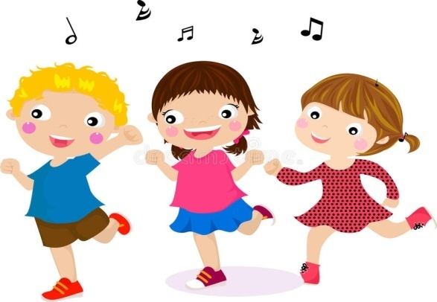

Как танцевать, если в твоем распоряжении всего одна часть тела? Попробуем?

**Что потребуется:**

* Музыка

1. Используйте любую танцевальную музыку. Попросите ребенка прислушаться к ритму.

2. Устройте танцевальный батл. По очереди говорите друг другу, какая часть тела будет сейчас танцевать.

***5. Покажи эмоции.***

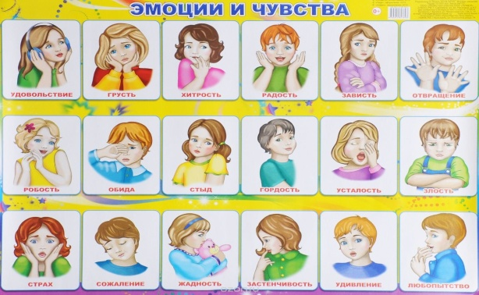

Порой детям непросто верно выразить свои эмоции. Эта игра поможет ребенку лучше разбираться в собственных чувствах и правильно воспринимать чужие.

**Что потребуется:**

* Иллюстрации или картинки, на которых изображены человеческие эмоции

1. Подберите картинки с различными эмоциями: веселье, радость, печаль, страх, огорчение, испуг, нежность, любовь, безразличие и другие.

2. Обсудите с ребенком, что чувствуют люди на изображениях, как они выражают эти чувства.

3. Сложите картинки стопкой «лицом» вниз.

4. Переворачивайте картинки по одной и попросите ребенка изобразить отраженную эмоцию, не прибегая к словам.

5. Вы должны угадать, что за эмоция изображена на картинке по тому, как малыш ее покажет.

### *6. Угадай, что в конце сказки.*

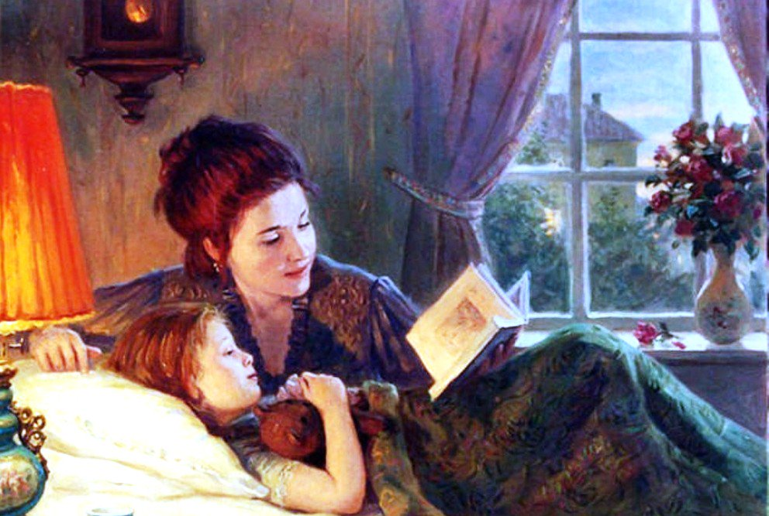

Научите ребенка предсказывать конец истории. В дальнейшем он сможет применять этот навык в выполнении любых когнитивных задач.

**Что потребуется:**

[Книжка](https://mamsy.ru/filter/malysham_knigi_i_obuchayushie_materialy/knigi_dlya_obucheniya_i_razvitiya/)

1. Найдите уютное место для чтения.

2. Прочитайте ребенку часть сказки или рассказа и остановитесь, не доходя до конца.

3. Спросите его, что, по его мнению, произойдет дальше.

4. Предложите ему придумать несколько возможных вариантов развития событий.

5. Дочитайте книгу до конца, чтобы узнать, чем она закончилась.

**А вот список сказок по возрасту, которые можно прочитать детям:**

**Подготовительная группа (6-7 лет)**

* «Лиса и медведь» (мордовская);
* «Война грибов с ягодами» - В. Даль;
* «Дикие лебеди» - Х.К. Андерсен;
* «Сундук –самолет» - Х.К. Андерсен;
* «Прожорливый башмак» - А.Н. Толстой;
* «Кот на велосипеде» - С. Черный;
* «У лукоморья дуб зеленый…» - А.С. Пушкин;
* «Конек – горбунок» - П. Ершов;
* «Спящая царевна» - В. Жуковский;
* «Господин Ау» - Х. Мякеля;
* «Гадкий утенок» - Х.К. Андерсен;
* «Всяк по-своему» - Г. Скребицкий;
* «Лягушка – путешественница» - В. Гаршин;
* «Денискины рассказы» - В. Драгунский;
* «Сказка о царе Салтане» - А.С. Пушкин;
* «Мороз Иванович» - В. Одоевский;
* «Госпожа Метелица» - Бр. Гримм;
* «Сказка о потерянном времени» -  Е. Шварц;
* «Золотой ключик» - А.Н. Толстой;
* «Гарантийные человечки» - Э. Успенский;
* «Черная курица, или Подземные жители» - А. Погорельский;
* «Сказка о мертвой царевне и о семи богатырях» - А.С. Пушкин;
* «Слоненок» - Р. Киплинг;
* «Аленький цветочек» - К. Аксаков;
* «Цветик – семицветик» - В. Катаев;
* «Кот, который умел петь» - Л. Петрушевский.

**Старшая группа (5-6 лет)**

* «Крылатый, мохнатый да масляный» (обр. Караноуховой);
* «Царевна – лягушка» (обр. Булатова);
* «Хлебный колос» - А. Ремизов;
* «Серая шейка» Д. Мамин-Сибиряк;
* «Финист – ясный сокол» - р.н.сказка;
* «Случай с Евсейкой» - М. Горький;
* «Двенадцать месяцев» ( пер. С.Маршака);
* «Серебрянное копытце» - П.Бажов;
* «Доктор Айболит» - К. Чуковский;
* «Бобик в гостях у Барбоса» - Н. Носов;
* «Мальчик – с -  пальчик» - Ш. Перро;
* «Доверчивый ежик» - С. Козлов;
* «Хаврошечка» (обр. А.Н. Толстого);
* «Царевна – льдинка» - Л. Чарская;
* «Дюймовочка» - Х. Андерсен;
* «Цветик – семисветик» - В. Катаев;
* «Тайна третьей планеты» - К. Булычев;
* «Волшебник изумрудного города» (главы) – А.Волков;
* «Собачкины огорчения» - Б.Захадер;
* «Сказка про трех пиратов» - А. Митяев.

Предлагаем с пользой и удовольствием провести время с ребенком и посетить следующие детские порталы

1. Детские аудиоспектакли онлайн: <https://chips-journal.ru/reviews/10-lucsih-audiospektaklej-dla-detej-ot-3-let>

2. Реши-Пиши. Нескучные задания для детей от 3 до 9 лет. <https://reshi-pishi.ru/>

3.Сайт нескучайка: <https://vk.com/neskuchaica>